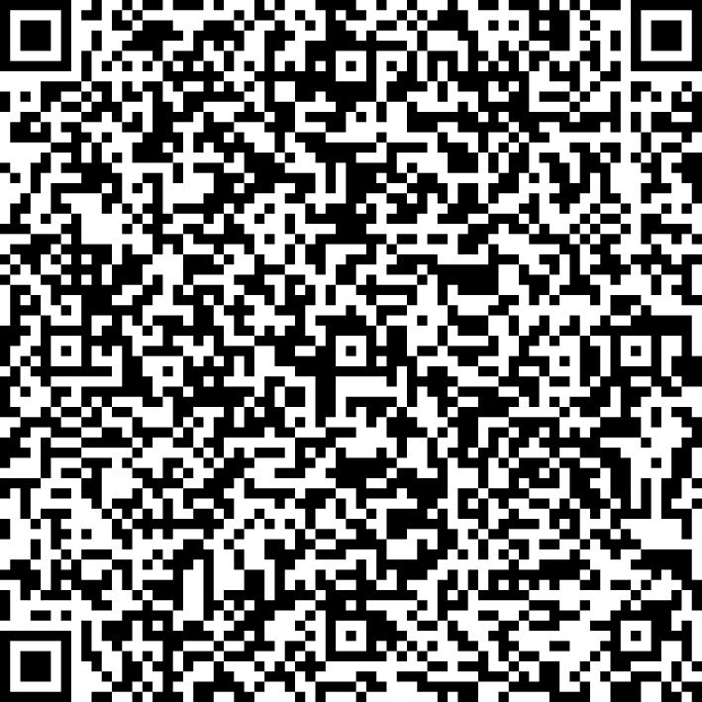
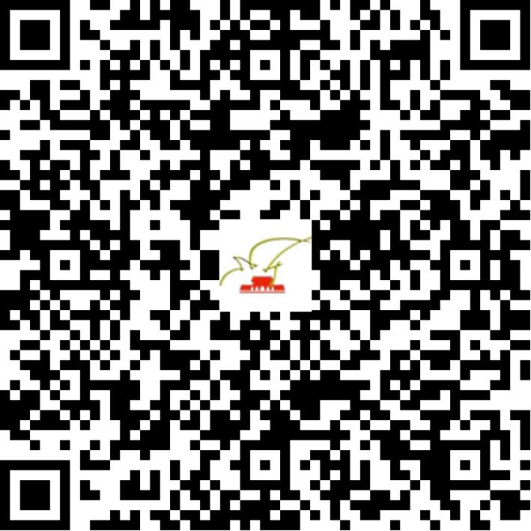

京网文〔2020〕1769-263号

2021 | 年 | 05 | 月 | 12 | 日
名 称 | 北京英孚教育科技有限公司
住 所 | 北京市朝阳区西大望路1号1号楼(温特莱中心写字楼A座)7层706室
法定代表人 | 徐晓岭
主要负责人
类 型 | 有限责任公司
首次发证日期 | 2020年05月13日
有效期 | 2023年05月12日
网站域名 | bj-englishtown.com
经营范围 | 利用信息网络经营动漫产品
发证机关
编号
许可证有效期届满前30日内办理延续，有效期届满未延续的将依法予以注销。

